בחינת יעילותם של תכשירי כלור לחיטוי קרקעות גידול מאולחות בטובמווירוסים:
CGMMV במלפפונים ו- TBRFV בעגבניות

נטע מור ושלי גנץ - שה"מ, משרד החקלאות; ליאנה גנות - מו"פ דרום;
עודד לכמן ואביב דומברובסקי - מנהל המחקר החקלאי

מבוא
נגיפים (וירוסים) מקבוצת הטובמווירוסים Tobamovirus משתמרים לפרקי זמן ממושכים בחומר הריבוי, כלומר בזרעים המשונעים אל מדינות שונות. חלק קטן מהזרעים המאולחים בנגיף מדביקים את השתילים המסופקים למגדלים, ומהווים בכך מקור מדבק ראשוני. הפעולות האגרוטכניות המבוצעות החל משלב השתילה ועיצוב הצמח, והפעולות השוטפות בחלקה גורמות להפצה השניונית של הנגיף, שהיא מקור ההדבקה העיקרי בחלקת הגידול. לאחר מחזור הגידול הראשון של צמחים נגועים בטובמווירוסים מתבסס מדבק גם בקרקע, המהווה אף הוא מקור מדבק ראשוני לשתילות העוקבות. מתוצאות עבודות קודמות עולה כי פציעת שורשים במהלך השתילה (שליפה של שתילים ממגש השתילה וזריקת שתילים על קרקע מאולחת) חושפת את השתילים להדבקה דרך הקרקע. רמת ההידבקות של השתילים משתנה בהתאם לסוג הקרקע או למצע הגידול, כך שבקרקע חולית תהיה הרמה 1%; בקרקע כבדה - 2%; ובמצע טוף - 35%.
מזה שנים אחדות התבסס הטובמווירוס CGMMV בגידול מלפפונים בבתי צמיחה, בעיקר במושב אחיטוב, שבו מתרכז עיקר גידול המלפפונים בארץ. יתר על כן, CGMMV מהווה בעיה גם בגידול מלונים בבתי צמיחה, ובשנים מסוימות גם במקשות אבטיחים. לפני כשנתיים (בחודשים ספטמבר-אוקטובר 2014) זוהה טובמווירוס חדש, שלא הוכר בעבר בארץ ובעולם. תחילה זוהתה נגיעות במושב אוהד שבחבל הבשור בגידול מסחרי של זני עגבניות הנושאות את הגן Tm-2² המקנה עמידות כנגד הטובמווירוסיםTobacco mosaic virus (TMV) ו- Tomato mosaic virus (ToMV), אך אינו מספק הגנה כנגד הטובמווירוס החדש. במהלך השנתיים האחרונות התגלה הנגיף החדש באזורי גידול עגבנייה נוספים, כמו אזור המרכז, רמת נגב, הערבה, בקעת בית שאן ואפילו ברמת הגולן, כך שכיום מרבית אזורי הגידול של העגבניות בבתי צמיחה בארץ נגועים בו. בשנת 2016 דווח מירדן על נגיף חדש בגידול עגבנייה, שכונה "נגיף קמטים חומים בפרי העגבנייה" Tomato brown rugose fruit virus (TBRFV). ריצוף הגנום של הנגיף שזוהה בארץ מעיד על 99% זהות ברצף הגנום לזה שדווח מירדן, כך שלמעשה, הנגיף שזוהה בארץ נחשב לתבדיד ישראלי של TBRFV.
מתוצאות ניסויים קודמים, שבוצעו במעבדה במסגרת מיזם חוס"ן להתמודדות עם CGMMV בגידולי דלועיים, נמצא כי שימוש בתכשירי כלור מיוצב מסייע להפחתת רמת המדבק של הנגיפים בקרקע. תוצאות שהתקבלו אצל מגדלים, אשר עשו שימוש מסחרי בתכשירי כלור מיוצב, לא היו עקביות. כדי לברר את יעילותם של תכשירי הכלור השונים, בוצעו ניסויים מבוקרים במנהרות בחלקת ההסגר שבמו"פ דרום. במסגרת ניסויים אלו נבחנה יעילותם של תכשירי הכלור ותכשירים נוספים בהתמודדות עם אילוח טבעי, שנגרם באמצעות תיחוח גידול קודם נגוע לתוך הקרקע, או בהתמודדות עם אילוח יזום של הקרקע, שנגרם באמצעות תמיסות מוהל צמחי נגוע בטובמווירוסים השונים. כמו כן, נבחנה חשיבותה של פציעת השורשים לפני השתילה בניסיון לדמות אירועי הדבקה במהלך שתילה שגרתית אצל המגדלים. הניסויים בוצעו בתנאים המעצימים את סיכויי ההדבקה בשני מיני הטובמווירוסים, במטרה לבחון את יעילותם של התכשירים הנבדקים בנוכחות מדבק ויראלי מוגבר בתנאים המעודדים אילוח. במסגרת ניסויים אלו, כדי לצמצם ככל האפשר את אפשרויות ההפצה האחרות של הנגיפים, לא נעשו כל פעולות נוספות בצמחים עד תום הניסויים.
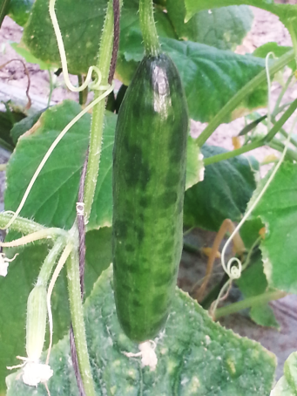
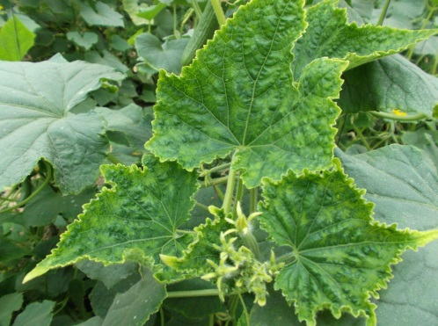

תמונה 1. תסמיניCGMMV במלפפונים

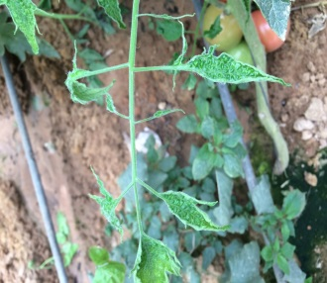
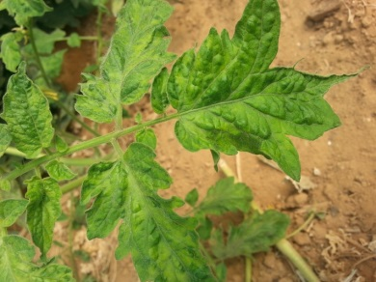
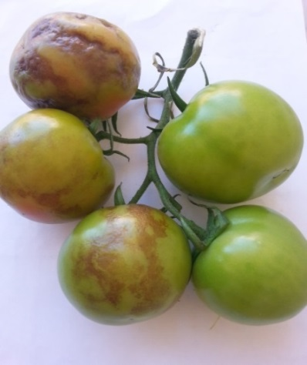
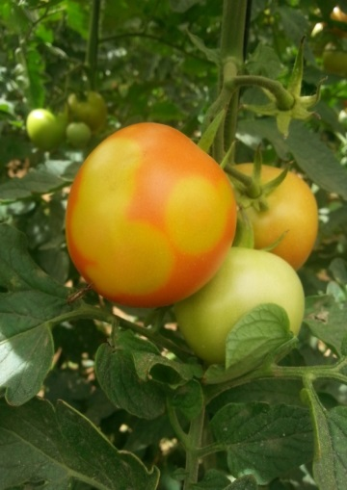

תמונה 2. תסמיניTBRFV בעגבניות

שיטות וחומרים
הניסויים במו"פ דרום בוצעו במנהרות בגודל 90 מ"ר (9X10) במתכונת של בלוקים באקראי בשלוש חזרות, למעט התצפית הראשונה בעגבניות. כל מנהרה היוותה בלוק (חזרה), והכילה ערוגה באורך 10 מטרים (כ-50-40 צמחים) בכל אחד מהטיפולים. בכל העבודות נשתלו השתילים בשיטת ה"שתילה מוקפדת", כלומר צמצום המגע והפציעה של השורשים למינימום על ידי כך שהשתילים הונחו ישירות בגומות השתילה בידי פועל אחד והודקו לקרקע בידי פועל אחר.
ניסויCGMMV במלפפונים בנובמבר 2015, אשר כלל אילוח טבעי (תיחוח מלונים נגועים בווירוס) ואילוח יזום בתמיסת וירוס בגומות השתילה ו"שתילה מוקפדת"
מתכונת הניסוי: בלוקים באקראי בשלוש חזרות; זן גלובל; מועד שתילה: 23/11/2015.
אילוח החלקה
- צמחי מלונים נגועים בנגיף CGMMV הוצאו מהמבנים, רוסקו ותוחחו בחזרה לערוגות בצורה אחידה בכל המבנים.
- כדי להחמיר ברמת הנגיעות בקרקע, הוגמעה ביום השתילה תמיסת נגיף שהוכנה מרסק צמחי מלפפונים נגועים בנגיף בבופר פוספט, במנה אחידה בגומות השתילה (כ-80 סמ"ק תמיסה לגומה), למעט טיפול ההיקש הנקי, שלא אולח בנגיף בגומות השתילה.
חיטוי גומות השתילה: כשעה לאחר האילוח בתמיסת הנגיף הוגמעו תכשירי הכלור במינונים הנבדקים בנפח של 200 סמ"ק לגומה.
אופן השתילה: כשעה לאחר החיטוי נשתלו צמחי המלפפון ישירות לתוך גומות השתילה, באופן של "שתילה מוקפדת".
הערכת נגיעות: לאחר השתילה גודלו הצמחים בתנאי הסגר ללא כל מגע, כדי למנוע הדבקה שניונית, ובוצע מעקב אחר צמחים שהעידו חזותית על תסמיני מחלה במהלך שישה שבועות. בנוסף, בסיום הניסוי נדגמו עלים באופן אקראי מעשרה צמחים מכל חזרה לבדיקת נוכחות הנגיף במעבדה בשיטתELISA .
הטיפולים: 1. קלורבק 5 גרם בליטר מים 2000 ppm; 2. כלורן 4 גרם בליטר מים2000 ppm ; 3. טהרן 10 גרם בליטר מים 4000 ppm; 4. היקש עם אילוח טבעי; 5. היקש עם אילוח יזום נוסף בתמיסת נגיף.
איור 1. מפת הניסוי
במתכונת דומה נערכו כל יתר הניסויים במו"פ, למעט התצפית בעגבניות בדצמבר 2015

תצפית TBRFV בעגבניות במו"פ הבשור בדצמבר 2015, אשר כללה אילוח טבעי בנגיף ו"שתילה מוקפדת"
אילוח החלקה: גידול עגבניות והדבקתם במקור נגוע בטובמווירוס שובר עמידות ותיחוחם לקרקע ב-1.12.15, לאחר שהראו סימני הידבקות בנגיף בצורה מוחלטת.
אופן החיטוי: טיפולי הכלור ניתנו ב-17.12.15 בהמטרה על פני כל המבנה (ארבע ערוגות באורך 10 מטר, 40 שתילים בערוגה). בכל מבנה תכשיר אחר, למעט ערוגה אמצעית במרכז כל מבנה, שכוסתה בפלסטיק במהלך ההמטרה ושימשה כביקורת לא מטופלת.
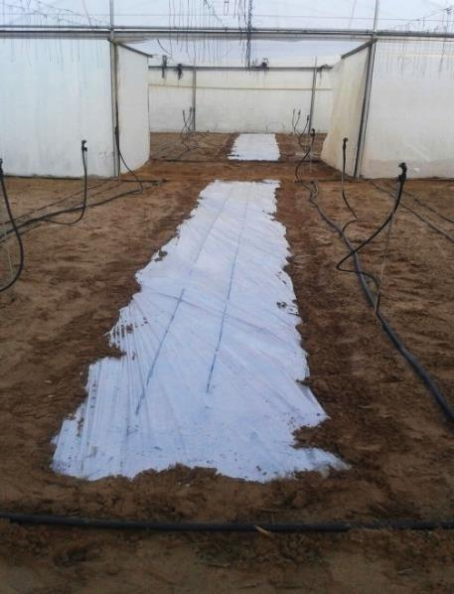
תמונה 3. חלקת התצפית בעגבניות בדצמבר 2015 (הערוגה המחופה בפלסטיק היא ערוגת ההיקש)
אופן הביצוע: הרטבה: 1 מ"ק מים למבנה; יישום התכשירים: ב-1 מ"ק מים, ושטיפה ב- 1 מ"ק מים לכל מבנה, ובסך הכול ניתנו 3 מ"ק (שווה ערך ל-30 מ"ק מים לדונם). הטיפולים ניתנו לפי חישוב של 2000ppm ב-1000 ליטר.
כמויות וחומרים: טהרן 3.3 ק"ג; כלורן 3.6 ק"ג; קלורבק 5 ק"ג.
אופן השתילה: השתילה נערכה בשיטת ה"שתילה המוקפדת" בתאריך 18.12.15. השתילים היו מזן בונקה.
הערכת נגיעות: במהלך הניסוי נספרו צמחים שהראו תסמיני מחלה ברורים. בתום התצפית נדגמו 15-10 אמירי צימוח לבדיקה במעבדה בשיטת ה- ELISA.

ניסויי CGMMV במלפפון ו-TBRFV בעגבנייה במאי 2016, שכללו אילוח בנגיף, פציעת שורשים ו"שתילה מוקפדת"
מתכונת הניסויים: בלוקים באקראי ב-3 חזרות; תאריך יישום ושתילה: 10/5/2016; שתילי מלפפון מזן נונם, שתילי עגבנייה מזן איקרם.
סדר הפעולות:
- אילוח גומות השתילה בתמיסת צמחים נגועים בנגיפים השונים
- הגמעה של תכשירי החיטוי
- שתילה בשיטת ה"שתילה המוקפדת", תוך כדי פציעת השורשים באמצעות קריעה ידנית של קצות השורשים בגוש השורשים, לפני הנחת השתילים בגומות השתילה.

הטיפולים
1. קלורבק 5 גרם בליטר מים; 2. כלורן 4 גרם בליטר מים; 3. טהרן 4 גרם בליטר מים; 4. היקש נקי ללא אילוח בתמיסת נגיף; 5. היקש נגוע המאולח בתמיסת נגיף.

ניסויים במלפפון ובעגבנייה ביוני 2016
נערכו במתכונת זהה לניסויים בחודש מאי. מועד השתילה: 22/6/2016; שתילי מלפפון מזן רומי, שתילי עגבנייה מזן ברונו.

ניסויים במלפפון ובעגבנייה בנובמבר 2016
נערכו במתכונת בלוקים באקראי בשלוש חזרות. מועד השתילה: 8/11/2016; שתילי מלפפון מזן דינגו, שתילי עגבנייה מזן איקרם. בניסויים אלו, בנוסף לטהרן, נבדקו גם מי חמצן וגרינאפ-D (תכשיר המכיל רכזים של צמחים, מינרלים מתעשיית המזון ומים שעוברים תהליך אניוני ומעלים את רמת ה-Ph בקרקע. התכשיר נמצא יעיל מאוד בקטילת הנגיפים בבדיקת מעבדה). לפני השתילה התבצעה שטיפה ב- 4 מ"ק מים לדונם מחשש לצריבות מגרינאפ.
הטיפולים: 1. מי חמצן 2%; 2. גרינאפ 18%; 3. טהרן 10 גרם בליטר מים (1%); 4. היקש נגוע עם פציעת שורשים; 5. היקש נגוע ללא פציעת שורשים (בשתי חזרות); 6. היקש נקי ללא אילוח בתמיסת נגיף (חזרה אחת).
ניתוח סטטיסטי של תוצאות כל הניסויים נעשה בתוכנת jump בשיטת tukey kremer ברמת מובהקות 0.05.

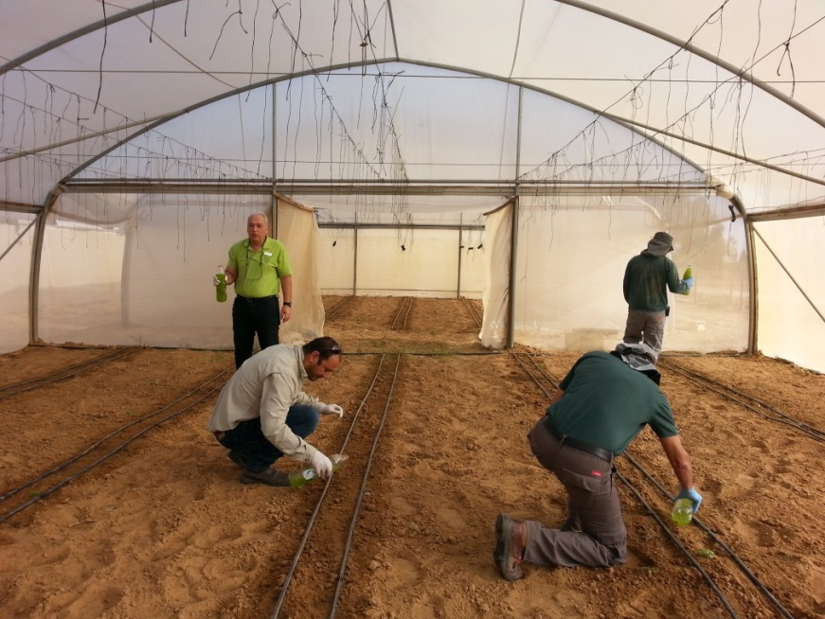
תמונה 4. הגמעה בתמיסת נגיפים להגברת האילוח הטבעי בקרקע, כשלב מקדים לבחינת יעילותם של תכשירי הכלור בניסויים במו"פ דרום
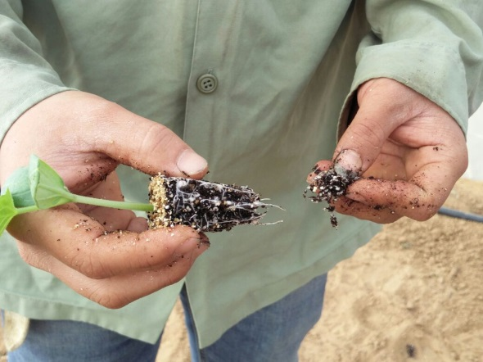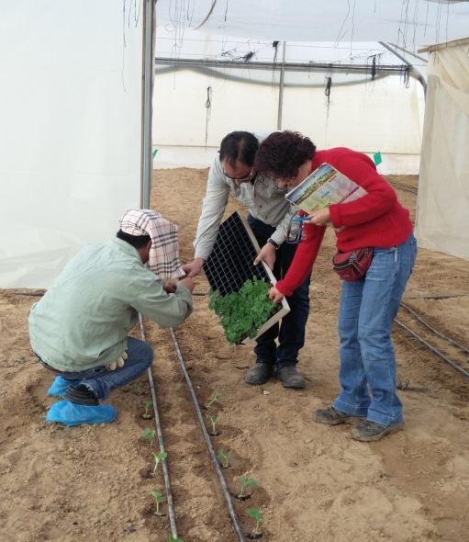

תמונות 5 ו-6. שתילה בשיטת ה"שתילה המוקפדת" תוך כדי פציעת השורשים באמצעות קריעה ידנית של קצות השורשים בגוש השורשים לפני הנחת השתילים בתוך גומות השתילה

תוצאות
ניסוי 1: CGMMV, מו"פ דרום, נובמבר 2015
טבלה 1. מספר צמחים נגועים ב-CGMMV בבדיקה חזותית כשישה שבועות מהשתילה (5/1/2016)
הטיפול | מנהרה 1 | מנהרה 2 | מנהרה 3 | % נגיעות ממוצע
כלורן | 1/50 | 1 | 0 | 1.3
טהרן - 10 גרם בליטר | 0 | 0 | 0 | 0
קלורבק | 0 | 0 | 0 | 0
היקש מאולח בתמיסת נגיף | 0 | 4 | 0 | 2.7
היקש ללא אילוח נוסף | 0 | 0 | 0 | 0
מהמוצג בטבלה 1 עולה כי לא נצפתה נגיעות ויזואלית בחלקות ההיקש ללא אילוח בתמיסת נגיף, וזאת למרות האילוח הטבעי של החלקה באמצעות תיחוח גידול קודם נגוע. בחלקות ההיקש שאולחו בתמיסת הנגיף נצפתה נגיעות רק במנהרה אחת. בטיפולי הכלור השונים שנבחנו נצפתה נגיעות נמוכה. לא התקבלו הבדלים סטטיסטיים בין הטיפולים השונים. התכשיר טהרן במינון שניתן בניסוי זה היה פיטוטוקסי וגרם לעיכוב בצימוח ולהבהרות בשולי העלים בשתילי המלפפונים שנשתלו שעות אחדות לאחר ההגמעה בתכשיר.

טבלה 2. מספר הצמחים שלא הראו מבחינה חזותית כל סימפטומים, אך נמצאו נגועים ב-CGMMV בבדיקת מעבדה בשיטת ה- ELISA
הטיפול | מנהרה 1 | מנהרה 2 | מנהרה 3 | % נגיעות ממוצע
כלורן | 2/10 | 1/10 | 1/10 | 13.3
טהרן | 0/10 | 1/10 | 1/10 | 6.7
קלורבק | 0/10 | 1/10 | 0/10 | 3.3
היקש מאולח בתמיסת נגיף | 2/10 | 1/10 | 3/10 | 20
היקש ללא אילוח בתמיסת נגיף | 0/10 | 0/10 | 0/10 | 0
מהמוצג בטבלה 2 עולה כי בצמחים שנדגמו לבדיקת ELISA ללא סימנים חזותיים של נגיעות בנגיף, נמצאה נגיעות בכל טיפולי הכלור. הנגיעות בחלקות ההיקש המאולח בתמיסת נגיף הייתה גבוהה יותר. בטיפול ההיקש ללא אילוח נוסף בתמיסת נגיף בקרקע, לא נמצאה נגיעות גם בבדיקת ELISA.

תצפית 1: TBRFV, עגבניות, מו"פ דרום, דצמבר 2015
טבלה 3. מספר צמחים נגועים בנגיף TBRFV בבדיקה חזותית כחודשיים מהשתילה (24/2/2016)
הטיפול | מס' צמחים נגועים | סה"כ צמחים שנבחנו | % נגיעות
כלורן | 0 | 160 | 0
קלורבק | 2 | 160 | 1.25
טהרן | 2 | 160 | 1.25
היקש מאולח | 2 | 120 | 1.7
מהמוצג בטבלה 3 ניתן לראות שהנגיעות שהתקבלה בחלקה הייתה נמוכה ואין הבדל מובהק ברמת הנגיעות שנצפתה בטיפולים השונים, כולל ההיקש. במדגם אמירי צימוח מהטיפולים השונים שהועבר לבדיקת מעבדה בשיטת ה- ELISA, לא נמצאו צמחים נגועים נוספים.
מסקנות מניסוי 1 ומתצפית 1: היות שכמות הצמחים הנגועים בהיקש המאולח הייתה נמוכה (זהה לזו שהתקבלה בטיפולים), החלטנו כי בניסויים העתידיים יתוגבר המדבק של הנגיף בקרקע בשני הווירוסים וייפצעו שורשי השתילים באופן מכוון באמצעות קריעה חלקית שלהם לפני השתילה, כדי לבחון טוב יותר את יכולת קטילת הנגיף של תכשירי הכלור.
ברור כי תגבור של הנגיף בקרקע ופציעה מכוונת של השורשים אינם מייצגים את ההדבקה הטבעית המתרחשת בחלקות הגידול המסחריות, אך פעולות אלו עשויות לסייע בלימוד יכולת הקטילה של התכשירים הנבדקים במערכת הניסוי (מספר שתילים קטן יחסית).
כמו כן, נלמד כי תסמיני המחלה מופיעים מאוחר יותר בחודשי החורף המאופיינים בטמפרטורות נמוכות.

ניסויים במו"פ דרום במאי 2016 בנוהל מתוגבר ומוקפד, שכלל אילוח מקדים של הקרקע בתמיסת נגיף, פציעת שורשים ו"שתילה מוקפדת"
טבלה 4. ממוצע צמחים נגועים ב- CGMMV בבדיקה חזותית לאחר שלושה שבועות מהשתילה (31/5/2016)
הטיפול | מנהרה 1 | מנהרה 2 | מנהרה 3 | % נגיעות ממוצע
קלורבק | 2/55 | 1/55 | 4/55 | 4.2 B
כלורן | 2/55 | 1/55 | 0 | 1.8 B
טהרן | 0 | 0 | 2/55 | 1.2 B
היקש מאולח | 8/55 | 19/110 | 16/110 | 15.4 A
היקש נקי | 0 | ------ | ------ | 0
מהמוצג בטבלה 4 עולה כי פציעת השורשים בצורה דרסטית אכן גרמה לעלייה בהדבקה דרך הקרקע. הנגיעות בנגיף שנצפתה בהיקש המאולח הייתה גבוהה באופן מובהק מהנגיעות בטיפולי הכלור השונים. אף אחד מטיפולי הכלור לא חיטא לגמרי את הקרקע. אפס נגיעות התקבלה רק בחלקות ההיקש שלא אולחו בנגיף.
טבלה 5. מספר צמחים נגועים ב- TBRFV בבדיקה חזותית שנערכה לאחר שלושה שבועות מהשתילה (31/5/2016)
הטיפול | מנהרה 1 | מנהרה 2 | מנהרה 3 | % נגיעות ממוצע
קלורבק | 2/50 | 6/50 | 8/50 | 10.7 AB
כלורן | 2/50 | 5/50 | 2/50 | 6 B
טהרן | 4/50 | 3/50 | 1/50 | 5.3 B
היקש מאולח | 31/50 | 20/100 | 46/100 | 38.8 A
היקש נקי | 1/50 | -------- | --------- | 2
מהמוצג בטבלה 5 עולה כי גם ב- TBRFVגרמה הפציעה הדרסטית של השורשים לעלייה בהדבקה בנגיף דרך הקרקע. הנגיעות בטיפול ההיקש המאולח הייתה גבוהה והגיעה לכארבעים אחוז. טיפולי הכלור לא הגנו על השתילים באופן מוחלט. כמו כן, בניסוי זה בטיפול הקלורבק לא נבדלה הנגיעות בצורה מובהקת מטיפול ההיקש המאולח.
ניסויים במו"פ דרום ביוני 2016 בנוהל מתוגבר ומוקפד שכלל אילוח מקדים של הקרקע בתמיסת נגיף, פציעת שורשים ו"שתילה מוקפדת"
טבלה 6. מספר צמחים נגועים ב- CGMMV בבדיקה חזותית שנערכה לאחר כשלושה שבועות מהשתילה (12/7/2016)
הטיפול | מנהרה 1 | מנהרה 2 | מנהרה 3 | % נגיעות ממוצע
קלורבק | 2/11 | 4/38 | 3/42 | 11.9 AB
כלורן | 9/27 | 6/30 | 8/41 | 24.3 A
טהרן | 2/17 | 3/35 | 6/39 | 11.9 AB
היקש נגוע | 8/35 | 6/40 | 12/42 | 22.2 A
היקש נקי | 0/39 | 0/38 | 1/41 | 0.8 B
מהמוצג בטבלה 6 עולה כי התקבלה נגיעות גבוהה ב- CGMMV בכל הטיפולים, כולל טיפולי הכלור השונים, ללא הבדלים מובהקים ביניהם.
טבלה 7. ממוצע צמחים נגועים ב- TBRFV בבדיקה חזותית שנערכה לאחר כשלושה שבועות מהשתילה (12/7/2016)
הטיפול | מנהרה 1 | מנהרה 2 | מנהרה 3 | % נגיעות ממוצע
קלורבק | 0/38 | 0/35 | 0/36 | 0
כלורן | 0/32 | 1/38 | 0/37 | 0.9
טהרן | 0/31 | 1/38 | 0/32 | 0.9
היקש נגוע | 0/31 | 5/39 | 4/38 | 7.8
היקש נקי | 0/35 | 0/34 | 0/38 | 0
מהמוצג בטבלה 7 עולה כי הנגיעות ב- TBRFV הייתה נמוכה יחסית והגיעה בחלקות ההיקש שאולח בנגיף לכשמונה אחוזים, אך ללא מובהקות סטטיסטית בין הטיפולים השונים. גם בניסוי זה ניתן לראות שבטיפולי הכלור לא התקבלה הפחתה מוחלטת של הנגיעות בקרקע.
הערה: בשתילת יוני הייתה התמוטטות של שתילים מפיתיום לאחר השתילה, ולכן מספר הצמחים המועט שנבחן בכל מנהרה.

תרשים מספר 1. סיכום התוצאות שהתקבלו בשני הניסויים עםCGMMV בחודשים מאי ויוני

תרשים מספר 2. סיכום התוצאות שהתקבלו בשני הניסויים עםTBRFV בחודשים מאי ויוני

הסיבות האפשריות להבדלים שבתוצאות הניסויים
- חוסר עקביות בתוצאות, המחייב המשך בדיקות בניסויים מבוקרים במו"פ, ובהמשך - בתצפיות אצל חקלאים.
- בניסוי של CGMMV המוצג בטבלה 6 ניתן לראות שיעורי הדבקה גבוהים מאלו שנצפו בניסויים הקודמים, וייתכן שהסיבה לכך היא הפצה שניונית שאירעה באמצעות מכרסמים.
- מהניסוי של TBRFV המוצג בטבלה 7 עולה כי ההדבקה בטיפול ההיקש הייתה נמוכה יחסית והגיעה לכ- 8%. ייתכן שיכולת ההדבקה של המדבק הוויראלי (תמיסת הנגיף) הייתה נמוכה.
- תכשירי הכלור מראים מגמה דומה ביחס להיקש בשני מועדי הניסויים. חוסר עקביות התקבלה בטיפולי הקלורבק והכלורן.

ניסויים במו"פ דרום בנובמבר 2016 בנוהל מתוגבר ומוקפד שכלל אילוח מקדים של הקרקע בתמיסת נגיף, פציעת שורשים ו"שתילה מוקפדת"
טבלה 10. ממוצע צמחים נגועים ב-CGMMV בבדיקה חזותית שנערכה כחודש לאחר השתילה (6/12/2016)
הטיפול | מנהרה 1 | מנהרה 2 | מנהרה 3 | % נגיעות ממוצע
מי חמצן | 2/48 | 1/50 | 3/49 | 6
גרינאפ | 2/46 | 0/49 | 0/49 | 1.4
טהרן | 0/52 | 0/50 | 0/47 | 0
היקש עם פציעה | 13/52 | 9/50 | 1/37 | 15.2
היקש ללא פציעה | 1/50 | 0/52 | --------- | 1
היקש נקי | 0/51 | ---------- | --------- | 0

טבלה 11. ממוצע צמחים נגועים ב-TBRFV בבדיקה חזותית שנערכה כחודש לאחר השתילה (6/12/2016)
הטיפול | מנהרה 1 | מנהרה 2 | מנהרה 3 | % נגיעות ממוצע
מי חמצן | 4/50 | 2/55 | 6/46 | 8.2
גרינאפ | 0/52 | 0/48 | 0/49 | 0
טהרן | 0/53 | 0/52 | 0/51 | 0
היקש עם פציעה | 6/52 | 5/57 | 17/51 | 17.9
היקש ללא פציעה | 3/51 | 4/51 | -------- | 6.9
היקש נקי | 0/53 | ------- | --------- | 0
מהמוצג בטבלאות 10 ו-11 עולה כי הנגיעות בשני הנגיפים CGMMV ו-TBRFV בחלקות ההיקש עם פציעת השורשים הייתה גבוהה מזו שהתקבלה בחלקות ההיקש ללא פציעתם. הטיפול במי חמצן היה פחות יעיל. ייתכן שהאפשרות לחוסר אחידות באילוח בנגיף ה- CGMMV בחלקות וחוסר העקביות בהדבקה בנגיף TBRFV הם שגרמו לשונות הגדולה בין המבנים ולחוסר מובהקות סטטיסטית בין הטיפולים השונים.

דיון
מתוצאות הניסויים והתצפיות שנערכו במו"פ דרום ב- CGMMV במלפפון וב- TBRFV בעגבנייה, אשר התקבלו עד כה, למדנו כי כדי לקבל מערכת ניסויים אפקטיבית לבדיקת יעילותם של תכשירי הכלור ותכשירים נוספים לקטילת הנגיפים בקרקע, יש לתגבר את האילוח בקרקע באמצעות הגמעה של תמיסת נגיף שהוכנה מכתש של צמחים נגועים בבופר פוספט. כמו כן, פציעת השורשים הופכת את הצמחים לרגישים יותר להדבקה ובכך משפרת את מערכת הניסוי.
ברור כי תגבור האילוח בקרקע ופציעת השורשים אינם משקפים את התנאים הקיימים בחלקות גידול מסחריות, כיוון שלא סבירה הימצאותה של רמת מדבק כזו. פציעת השורשים הטבעית, המתרחשת במהלך שליפת השתילים ממגש השתילים ובמהלך הנחתם על הקרקע לפני השתילה, פחותה משמעותית מזו שבוצעה בניסויים.
בנוסף, ישנה חשיבות למועד ביצוע הניסויים. עדיף לבצע את הניסויים בחודשים החמים יותר, כיוון שהדבר מסייע לזיהוי הצמחים המודבקים לאחר 4-3 שבועות מהשתילה, בשונה מחודשי החורף שבהם נצפו תסמיני מחלה ויזואליים לאחר כחודשיים מהשתילה.

מסקנות
- מתוצאות הניסויים ניתן לראות שתכשירי כלור מיוצב - קלורבק , טהרן וכלורן, דומים ביעילותם ומפחיתים את הנגיעות, אך לא תמיד באופן מוחלט ובעקביות.
- על פי תוצאות ניסויים קודמים ותוצאות הניסויים המוצגים בעבודה זו, אנו עדים לעובדה שיישומה הנכון של "שתילה מוקפדת" יתרום להפחתה משמעותית בהדבקה מהקרקע. לפיכך, בניסויים העתידיים נבחן בנפרד את יעילותה של "שתילה מוקפדת" עם וללא פציעת שורשים מכוונת, בהשוואה לטיפולי הכלור ולתכשירים נוספים שיימצאו יעילים, ואת יעילות השילוב של שתי השיטות להתמודדות עם קרקעות מאולחות.
- מוקדם מדי להסיק מסקנות בדבר יעילותם של התכשירים הנוספים: מי חמצן מיוצבים וגרינאפ-D, שנבדקו בניסוי אחד בלבד, ולכן בכוונתנו להמשיך לבחון אותם ותכשירים נוספים, במתכונת הניסויים המתוארת בחלקת ההסגר במו"פ דרום.
- התוצאות מחייבות בהמשך גם בדיקה בהיקפים מסחריים במשקי מודל, תוך שימוש במגוון האמצעים המתאימים לשלבי הגידול השונים והשפעתם על פוטנציאל היבול.

מימון המחקר
המחקר נעשה במסגרת מיזם חוס"ן CGMMV במימון משותף של המדען הראשי של משרד החקלאות ומועצת הצמחים לתוכנית מספר-1321740.
כמו כן במסגרת מיזם חוס"ן במימון מלא של המדען הראשי של משרד החקלאות בנושא:" התמודדות עם נגיפי טובמו שוברי עמידות Tm-22 בעגבנייה" תוכנית מספר: 004-0064-16/20-10-0070

הבעת תודה
ברצוננו להודות לחיים קפלן ולתומר שטיין מחברת לוכסמבורג; לאילן שניאור ולסולי אברהם מחברת דשנים; להורציו קיאסל ולישי פרידמן מחברת קונספט; לאבי פרציגר מגרין לייף גרופ בע"מ; ולרמי תמרי מחברת תג.

